**KATA PENGANTAR**

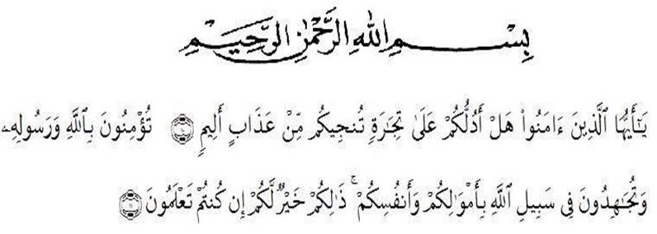

Artinya : *”Wahai orang-orang yang beriman! Maukah kamu aku tunjukkan suatu perdagangan yang dapat menyelematkanmu dari azab yang pedih ? (yaitu) kamu beriman kepada Allah dan Rasul-Nya dan beriman dijalan Allah dengan harta benda dan jiwamu itulah yang terbaik bagimu jika kamu mengetahuinya” (QS. As-Saff : ayat 10-11).*

Puji dan Syukur Alhamdulillah senantiasa selalu terucap kepada Allah SWT, Tuhan yang maha pengasih dan penyanyang, dimana kita tidak mengetahui kecuali apa yang diajarkan-Nya atas Ridho-Nya, skripsi ini dapat dirampungkan. Sholawat dan salam kepada Rasulullah Muhammad SAW, yang mana syafaatnya sangat kita harapkan di hari akhir nanti. Adapun tujuan dari penulisan skripsi ini untuk melengkapi salah satu syarat kelulusan guna memperoleh gelar sarjana pada program studi Pendidikan Guru Sekolah Dasar (PGSD) Fakultas Keguruan dan Ilmu Pendidikan (FKIP) Universitas Muslim Nusantara Al Washliyah Medan. Dengan judul: PENGEMBANGAN MEDIA *BIG BOOK* BERBASIS KEARIFAN LOKAL PADA PEMBELAJARAN BAHASA INDONESIA MATERI KATA BENDA BUAH-BUAHAN KHAS SUMATRA UTARA KELAS II SD NEGERI

101910 PASAR MIRING TAHUN AJARAN 2023/2024. Pada kesempatan ini penulis juga ingin mengucapkan terima kasih kepada semua pihak yang membantu baik secara moril maupun materil dalam penyelesaian skripsi ini. Untuk itu segala rasa hormat dan terima kasih juga penulis berikan kepada:

1. Bapak Dr. H. Firmansyah, M. Si. selaku Rektor Universitas Muslim

Nusantara Al-Washliyah.

2. Bapak Dr. Abdul Mujib, S. Pd., M. PMA. T selaku Dekan Fakultas Keguruan dan Ilmu Pendidikan Universitas Muslim Nusantara Al- Washliyah.

3. Bapak Sujarwo, S.Pd., M. Pd. selaku Ketua Program Studi Pendidikan

Guru Sekolah Dasar.

4. Ibu Tiflatul Husna, S.Pd., M.Pd. selaku Dosen Pembimbing Skripsi yang telah memberikan banyak arahan dan bimbingan serta waktu, tenaga dan pikiran kepada penulis dalam menyelesaikan skripsi ini.

5. Ibu Putri Juwita, S. Pd., M. Pd. Selaku dosen Penguji 1

6. Ibu Prof. Dr. Risnawati, M.Hum. selaku dosen Penguji 2.

7. Ibu Nurmairina, S.Pd., M. Pd. Selaku dosen Pembimbing Akademik.

8. Cinta pertama dan panutanku, Bapak Rafai. Beliau memang tidak sempat merasakan pendidikan sampai di bangku perkuliahan, namun beliau mampu mendidik penulis, memotivasi, memberikan kasih sayang, cinta dan dukungan hingga penulis mampu menyelesaikan program studinya sampai sarjana.

9. Pintu surgaku, mama Yuswati. Beliau sangat berperan penting dalam menyelesaikan program study penulis, beliau juga memang tidak sempat merasakan pendidikan sampai di bangku perkuliahan, namun kasih sayang, cinta dan dukungan semangat, motivasi serta sujudnya selalu menjadi do’a untuk kesuksesan anak-anaknya.

10. Untuk diri sendiri, Dinda Lestari. Terimakasih sudah menepikan ego dan memilih untuk kembali bangkit dan menyelesaikan semua ini. Terimakasih telah mengendalikan diri dari berbagai tekanan di luar keadaan dan tak pernah mau memutuskan untuk menyerah, kamu hebat. Dinda Lestari.

11. Terima kasih juga saya ucapkan kepada abang kandung Nanda Priatma dan Nadya Rivana sudah mensupport penulis untuk menyelesaikan skripsi ini.

12. Terima kasih juga kepada kak Nike Fadillah, Fanny Landari Putri, Rida

Oktafiani Hariadi, Fadhila Putri Arhama, Kak Rhyza, Kak Dila serta

teman-teman yang sudah berikan semangat dan nasehat kepada penulis sehingga penulis bisa menyelesaikannya.

Akhir kata dengan segala kerendahan hati, penulis mengucapkan banyak terima kasih kepada semua pihak yang telah ikut berperan dalam penyelesaian laporan akhir ini. Semoga skripsi ini bermanfaat bagi semua yang membutuhkannya dan semoga Allah SWT merestui usaha penulis dan melimpahkan rahmat serta karunianya kepada kita semua. Aamiin.

Medan, 31 Januari 2024



**DINDA LESTARI NPM 201434038**